Laboratorio de Computación
Salas A y B

- Profesor(a): | Manuel Enrique Castañeda
- Asignatura: | Fundamentos de Programación
- Grupo: | 18
- No de Práctica(s): | 1
- Integrante(s): | Elizondo Vera César Yael
- No. de lista o brigada: | 09
- Semestre: | 2ndo Semestre 2026 - 1
- Fecha de entrega: | 04/03/26
  - Observaciones:

CALIFICACIÓN: ________________
Objetivo: El alumno conocerá y utilizará herramientas de software que ofrecen las Tecnologías de la Información y Comunicación que le permitan realizar actividades y trabajos académicos de forma organizada y profesional a lo largo de la vida escolar, tales como manejo de repositorios de almacenamiento, búsquedas de información especializada y revisión de información arrojada por generadores de contenido mediante la escritura de un prompt.
Desarrollo:
En clase, la practica dio inicio primero haciendo uso de diferentes buscadores de internet académicos, de los cuales se nos explicó la forma de realizar búsquedas en cada uno al igual que también los tipos de información que podríamos encontrar en ellos. Posteriormente hicimos uso de la inteligencia artificial para realizar prompts que fuesen cada vez más específicos con la búsqueda de la información.
Después de haber aprendido todo esto se nos encargó realizar una serie de investigaciones sobre diversos temas, los cuales, a la hora de poner el texto en un detector de inteligencia artificial, nos tendría que salir menor al 20%.
Posterior a esto aprendimos como crear nuestro propio repositorio en github.
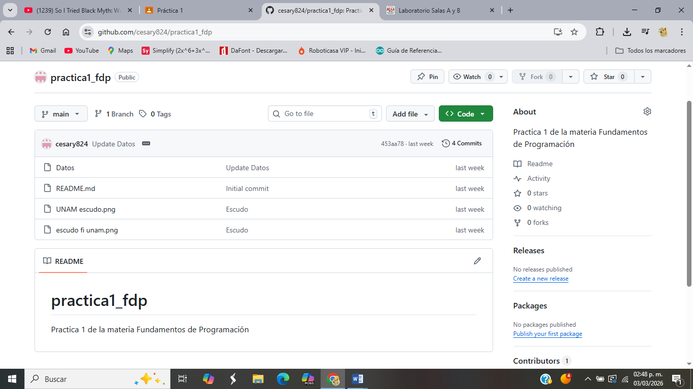

Comentarios:
La práctica se llevó a cabo de buena manera, personalmente no presente casi dudas ni conté con ningún otro contratiempo afortunadamente, lo que sí podría decir es que posiblemente la parte que consumió más tiempo de la práctica fue el escribir los textos para que estos no fueran detectados como generados con IA, sin embargo, la parte siguiente de generar nuestro propio repositorio no fue tan duradera por lo que pude llevarla a cabo de forma rápida.
Conclusiones:
Los objetivos de la práctica se cumplieron en su totalidad, pues no solo aprendí el uso correcto de las herramientas generadoras de texto con IA, sino que también de donde sacar la información usando buscadores en internet considerados de alta confianza y seguridad por otros académicos, a la par de todo esto logre realizar mi primer repositorio en el cual estaré subiendo la mayoría de mis trabajos.

